5 августа – День железнодорожника.
Городской Совет ветеранов возобновил старую, добрую традицию отмечать в августе профессиональный праздник - день железнодорожника. 5 августа на привокзальной площади собрались ветераны- железнодорожники, чтобы отметить свой профессиональный праздник. Присутствовали почётные железнодорожники, члены их семей, жители города. Праздничное мероприятие открыл председатель городского Совета ветеранов, почётный железнодорожник Г.А. Бейгул. Он рассказал об истории создания железных магистралей России и поздравил всех присутствующих с праздником. Были возложены цветы к мемориальной доске, почетным железнодорожникам, внёсших большой вклад в развитие г. Новозыбкова . Была организована поездка в г. Клинцы, на место захоронения 72 расстрелянных железнодорожников в годы Великой Отечественной войны.
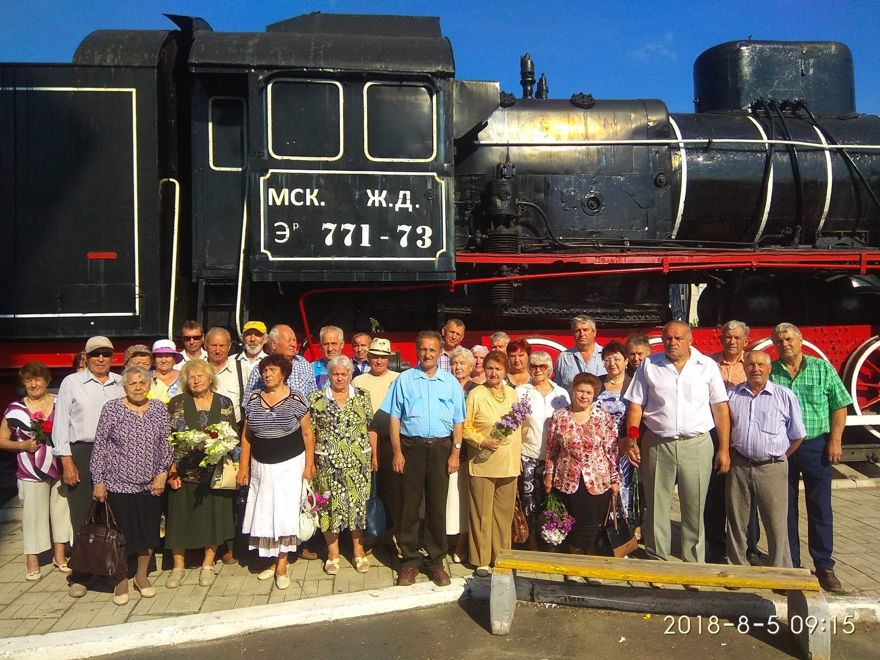
Ветераны у паровоза.

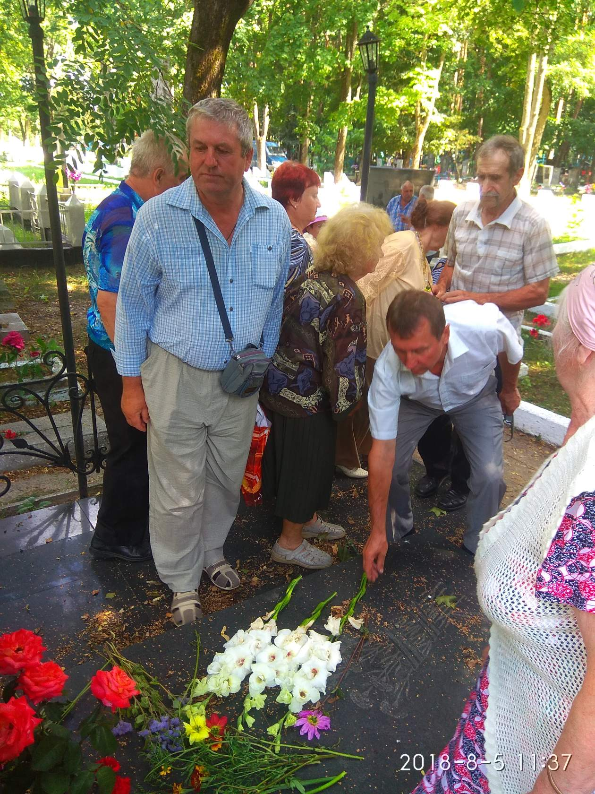

Возложение цветов в г Клинцы
